Россия Федерациязындағы  Хакас Республика  Муниципальнай пÿдiстiн устағ-пастаа  Саяногорск город | 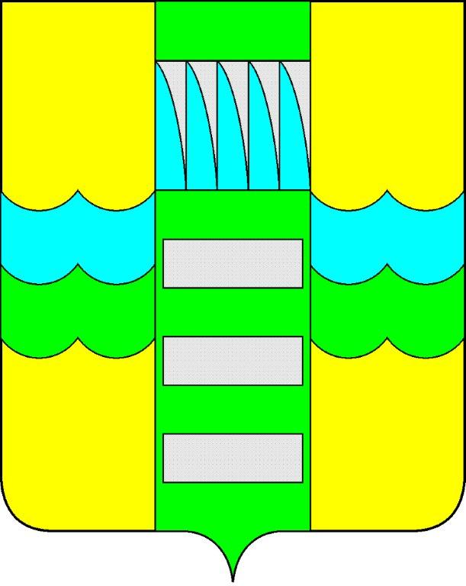 | Республика Хакасия в составе  Российской Федерации  Администрация муниципального образования  город Саяногорск

ПОСТАНОВЛЕНИЕ

от 15.05.2013г. № 708

О внесении изменений в Постановление Администрации
муниципального образования г.Саяногорск
от 05.03.2013г. № 281 «Об утверждении
состава организационного комитета по
проведению на территории муниципального
образования город Саяногорск Эстафеты
Паралимпийского Огня»

Руководствуясь ст.30, 32 Устава муниципального образования город Саяногорск, утвержденного решением Саяногорского городского Совета депутатов №35 от 31.05.2005г.

П О С Т А Н О В Л Я Ю :

- Внести изменения в постановление Администрации муниципального образования г.Саяногорск от 05.03.2013г. № 281 «Об утверждении состава организационного комитета по проведению на территории муниципального образования город Саяногорск Эстафеты Параолимпийского огня»: в абзаце 3 пункта 1 слова «заместитель Главы муниципального образования г.Саяногорск по социальной политике» заменить словами: «первый заместитель Главы муниципального образования г.Саяногорск».
2. Информационно - аналитическому отделу Администрации муниципального образования город Саяногорск (Михалева Е.Ю.) опубликовать настоящее постановление в СМИ и разместить на официальном сайте муниципального образования город Саяногорск в сети Интернет.
3. Контроль над исполнением настоящего постановления возложить на первого заместителя Главы муниципального образования город Саяногорск Н.М.Чванову.

Глава муниципального
образования город Саяногорск Л.М.Быков

